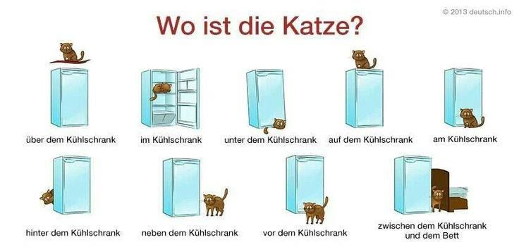

1- Wo ist das Essen? ________ dem Kühlschrank. (Buzdolabı)
2- Wo ist der Hund? Vielleicht unter ________ Fernseher. (Televizyon)
3- Wo ist die Blumen? Da, vor ________ Fenster. (Pencere)
4-Wo ist das Handtuch? Wo es immer ist, auf ________ Heizung. (Kalorifer)
5-Wo ist das Buch? Ich glaube, auf ________ Bett. (Yatak)
6-Wo ist das Fahrrad? Da, hinter ________ Baum. (Ağaç)
7-Wo ist euer Haus? Es ist auf ________ Straße (Sokak,Cadde)

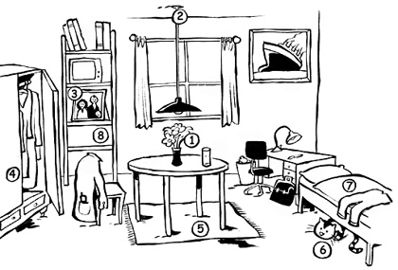
1- Die Blumen ist _______ dem Tisch. (der Tisch=Masa)
2- Die Lampe ist _______ dem Tisch.
3- Das Bild ist _______ dem Regal. (das Regal=Raf)
4- Der Schrank ist _______ der Wand.(die Wand= Duvar)
5- Der Teppich ist _______ dem Boden. (der Boden=Yer,Zemin)
6- Die Katze ist _______ dem Bett. (das Bett=Yatak; die Katze=Kedi)
7- Das Bett ist _______ dem Schreibtisch. (Schreibtisch= Yazı masası)
8- Das Regal ist ________ dem Fenster und dem Kleiderschrank.
9- Das Kleid ist ________ dem Kleiderschrank (der Kleiderschrank=Elbise dolabı)
10- Die Hose ist ________ dem Bett.
11- Der Mülleimer ist ________ dem Stuhl (der Stuhl=Sandalye)
12- Die Mappe ist ________ dem Regal. (das Regal=Raf)
13- Die Matratze ________ der Decke (die Decke=Yorgan; die Matratze=döşek)
14- Die Jacke ________ dem Stuhl (der Stuhl= Sandalye)
15- Der Tisch ________ dem Bett.

Ergänzen Sie die Sätze mit den Präpositionen.
an • auf • hinter • in • neben • über • unter • vor • zwischen

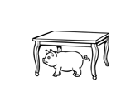 | 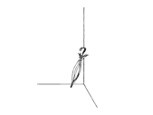 | 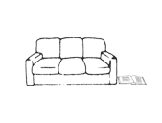
1. Das Schwein ist ____________ dem Tisch. | 2. Der Regenschirm ist _____________ der Ecke. | 3. Das Buch ist ____________ dem Sofa.
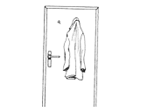 | 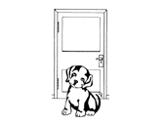 | 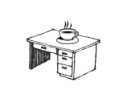
4. Der Mantel ist _____________ der Tür. | 5. Der Hund ist _____________ der Tür. | 6. Die Tasse ist ____________ dem Tisch.
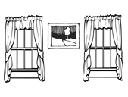 | 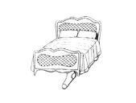
7. Das Bild ist _________ den Fenstern. | 8. Eine Socke ist _____________ dem Bett.

